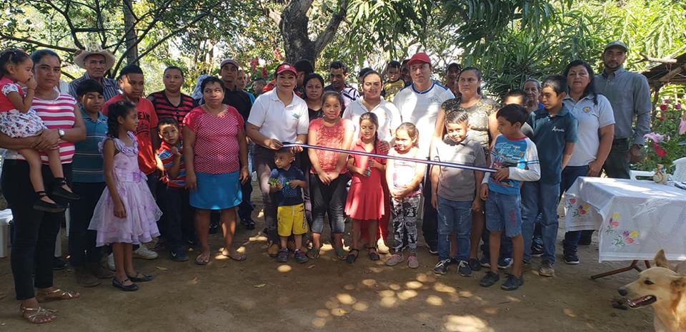
Comunidad El Relámpago inauguró el proyecto de energía eléctrica.

La Alcaldía de Nejapa y familias de la Comunidad El Relámpago del Cantón El Bonete, dieron por inaugurado el proyecto de instalación de energía eléctrica que beneficia a 15 familias y 5 familias más cuentan con nueva red que mejora el servicio y tiene un monto de $25,153.00.
Dicho proyecto es gracias al apoyo de la SIGET-CAESS en coordinación con la Alcaldía de Nejapa y al trabajo de gestión del Comité Comunal de Desarrollo de la comunidad.
En el evento estuvieron presentes el Alcalde Adolfo Barrios, la Síndica Municipal Carmen Flores, la concejal Roxana Acosta y promotores de la Unidad de Participación Ciudadana.
Proyecto en memoria a la compañera Roxana Brizuela
Nejapa Tiene Futuro
Nejapa Progresa
Adolfo Barrios, Alcalde

